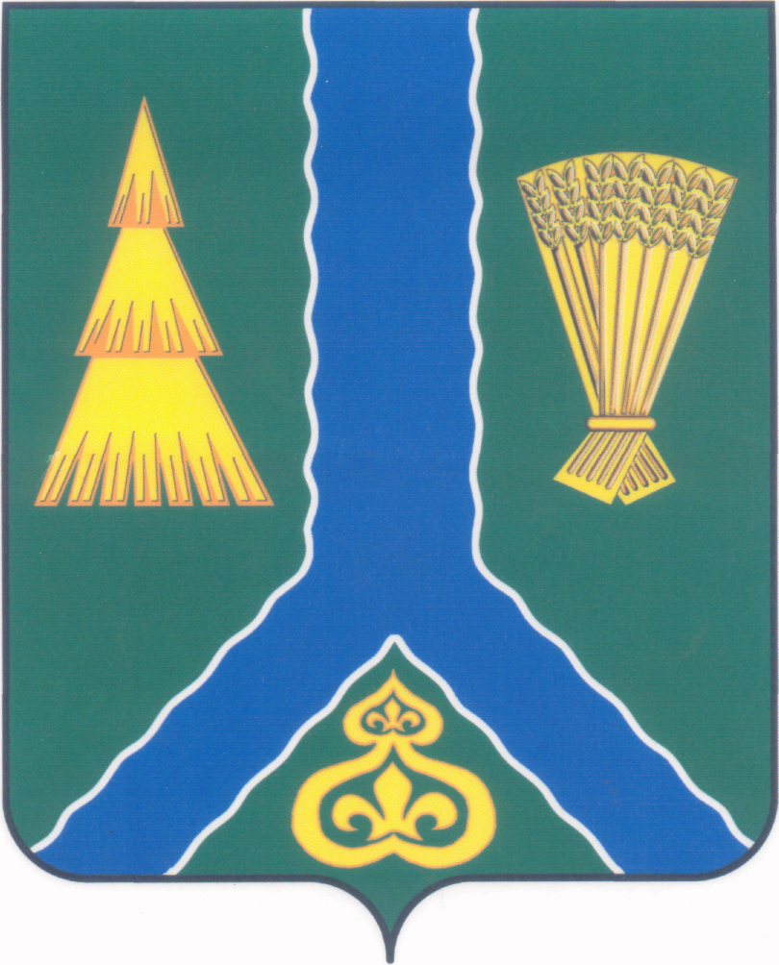
ПОСТАНОВЛЕНИЕ
администрации Тымовского муниципального округа
Сахалинской области

от 24 ноября 2025 г. | № 207

О внесении изменений в Состав территориальной трёхсторонней комиссии по регулированию социально-трудовых отношений в Тымовском муниципальном округе Сахалинской области, утвержденный постановлением администрации МО «Тымовский городской округ» от 01.06.2021 № 68

Руководствуясь Положением о территориальной трехсторонней комиссии по регулированию социально-трудовых отношений в Тымовском муниципальном округе Сахалинской области, утвержденным решением Собрания МО «Тымовский городской округ» от 29.04.2021 № 22, Порядком внесения проектов муниципальных правовых актов администрации Тымовского муниципального округа Сахалинской области, утвержденным постановлением администрации Тымовского муниципального округа Сахалинской области от 03.03.2025 № 20, администрация Тымовского муниципального округа Сахалинской области ПОСТАНОВЛЯЕТ:
- Внести в Состав территориальной трехсторонней комиссии по регулированию социально-трудовых отношений в Тымовском муниципальном округе Сахалинской области, утвержденный постановлением администрации МО «Тымовский городской округ» от 01.06.2021 № 68, следующие изменения:
  - вывести из состава Кириченко А.Г.;
  - ввести в состав Николенко Александра Геннадьевича, председателя комитета по управлению муниципальной собственностью Тымовского муниципального округа Сахалинской области, членом комиссии от органов местного самоуправления Тымовского муниципального округа Сахалинской области.
- Разместить настоящее постановление в информационно-телекоммуникационной сети «Интернет» в сетевом издании «Тымовский вестник» (доменное имя TYMNEWS.RU) и на официальном сайте администрации Тымовского муниципального округа Сахалинской области.

Мэр Тымовского муниципального округа | Ю.В. Болдов

